Федеральное государственное бюджетное образовательное учреждение

высшего образования

«Саратовский государственный технический университет

имени Гагарина Ю.А.»

Кафедра «Прикладные информационные технологии»

**ОТЧЕТ**

**по лабораторной работе №5**

Студента группы б2-ПИНФ21

Родикова М. Д.

Проверил

Иванов А. В.

Саратов, 2019

**Запросы и представления**

1. **Вывести CD-диски тиражом свыше 1000 экземпляров**

*Для директора, сотрудников и клиентов*

CREATE VIEW CD_диски_тиражом_свыше_1000_экземпляров

AS

SELECT *

FROM CD_диск

WHERE Тираж > 1000

GO

SELECT * FROM CD_диски_тиражом_свыше_1000_экземпляров

Результат выполнения запроса:



1. **Вывести стенофонические грампластинки**

*Для директора, сотрудников и клиентов*

CREATE VIEW Стенофонические_грампластинки

AS

SELECT *

FROM Грампластинка

WHERE Формат_записи = 'стенофоническая'

GO

SELECT * FROM Стенофонические_грампластинки

Результат выполнения запроса:

**

1. **Вывести невозвращенные нотные издания**

*Для директора и сотрудников*

CREATE VIEW Невозвращенные_нотные_издания

AS

SELECT Заглавие, Дата_выдачи

FROM dbo.Выдача_нотного_издания

JOIN dbo.Нотное_издание

ON dbo.Выдача_нотного_издания.Нотное_издание = dbo.Нотное_издание.ID

GROUP BY Заглавие, Дата_выдачи

GO

SELECT * FROM Невозвращенные_нотные_издания

Результат выполнения запроса:

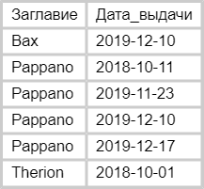

1. **Вывести грампластинки с монофоническим форматом записи**

*Для директора, сотрудников и клиентов*

CREATE VIEW Монофонические_грампластинки

AS

SELECT *

FROM Грампластинка

WHERE Формат_записи = 'монофоническая'

GO

SELECT * FROM Монофонические_грампластинки

Результат выполнения запроса:



1. **Вывести охранники библиотеки**

*Для директора*

CREATE VIEW Охранники_библиотеки

AS

SELECT *

FROM Сотрудник

WHERE Должность = 'охранник'

GO

SELECT * FROM Охранники_библиотеки

Результат выполнения запроса:



1. **Вывести поздно возвращенные нотные издания**

*Для директора и сотрудников*

CREATE VIEW Поздно_возвращенные_нотные_издания

AS

SELECT Заглавие, Дата_реального_возврата

FROM Нотное_издание

JOIN Выдача_нотного_издания

ON dbo.Нотное_издание.ID = dbo.Выдача_нотного_издания.Нотное_издание

WHERE Дата_реального_возврата > Дата_предполагаемого_возврата

GO

SELECT * FROM Поздно_возвращенные_нотные_издания

ORDER BY Дата_реального_возврата

Результат выполнения запроса:

**C:\Users\Максим\AppData\Local\Microsoft\Windows\INetCache\Content.MSO\7EE50F8.tmp**

1. **Вывести поступившие в текущем году диски**

*Для директора, сотрудников и клиентов*

CREATE VIEW Поступившие_в_этом_году_диски

AS

SELECT *

FROM CD_диск

WHERE DATEPART(YY, Дата_поступления_в_библиотеку) = DATEPART(YY, GETDATE())

GO

SELECT * FROM Поступившие_в_этом_году_диски

ORDER BY Дата_поступления_в_библиотеку ASC

Результат выполнения запроса:



1. **Вывести грампластинки типоразмера "гигант"**

*Для директора, сотрудников и клиентов*

CREATE VIEW Грампластинки_типоразмера_гигант

AS

SELECT *

FROM Грампластинка

WHERE Типоразмер = 'гигант'

GO

SELECT * FROM Грампластинки_типоразмера_гигант

Результат выполнения запроса:

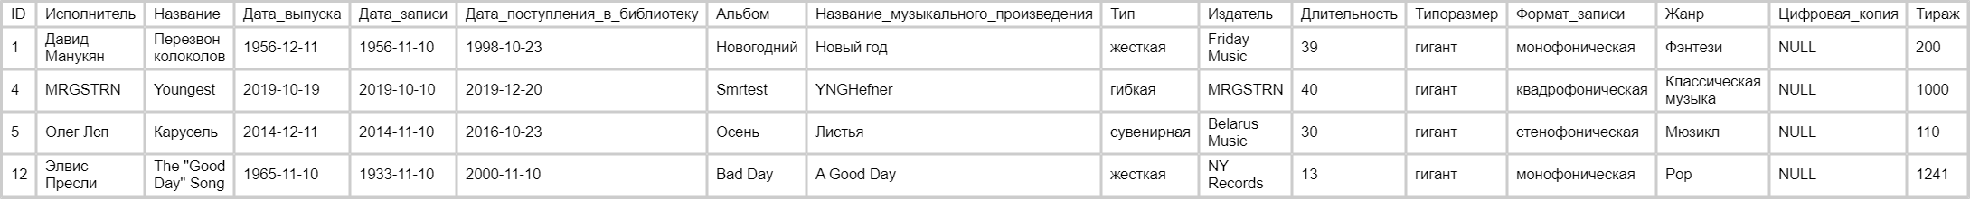

1. **Вывести нотные издания, тиражом свыше 200 экземпляров.**

*Для директора, сотрудников и клиентов*

CREATE VIEW Нотные_издания_тиражом_свыше_200_экземпляров

AS

SELECT *

FROM Нотное_издание

WHERE Тираж > 200

GO

SELECT * FROM Нотные_издания_тиражом_свыше_200_экземпляров

ORDER BY Тираж

Результат выполнения запроса:

**

1. **Вывести нотные издания на руках.**

*Для директора и сотруднико*

CREATE VIEW Нотные_издания_на_руках

AS

SELECT *

FROM Нотное_издание

WHERE На_руках = 1

GO

SELECT * FROM Нотные_издания_на_руках

Результат выполнения запроса:

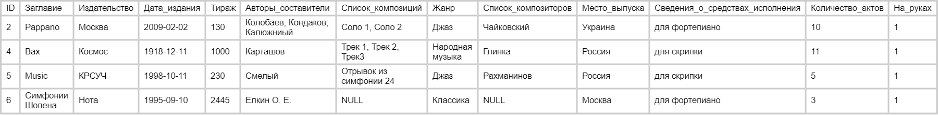

1. **Вывести жесткие грампластинки.**

*Для директора, сотрудников и клиентов*

CREATE VIEW Жесткие_грампластинки

AS

SELECT *

FROM Грампластинка

WHERE Тип = 'жесткая'

GO

SELECT * FROM Жесткие_грампластинки

Результат выполнения запроса:

**

1. **Вывести вывести все нотные издания для виолончели.**

*Для директора, сотрудников и клиентов*

CREATE VIEW Нотные_издания_для_виолончели

AS

SELECT *

FROM Нотное_издание

WHERE Сведения_о_средствах_исполнения = 'для виолончели'

GO

SELECT * FROM Нотные_издания_для_виолончели

Результат выполнения запроса:

*C:\Users\Максим\AppData\Local\Microsoft\Windows\INetCache\Content.MSO\9B05539C.tmp*